Documentation utilisateur

Table des matières

Préambule 1

Fonctionnement général 1

Client Lourd 2

Créer un devoir 2

Créer des rubriques 3

Modifier les devoirs 3

Créer des groupes 4

Tableau des notes 5

Importation des élèves 6

Client Mobile 7

Interface principale 7

Notation 8

# Préambule

## Fonctionnement général

La notation des devoirs se passe en 2 temps, la création sur le client lourd et la notation sur l’application mobile.

Tout d’abords, il faut créer le devoir sur le client lourd en y associant des rubriques contenant des critères gradués avec des poids. Ensuite il faut associer un ou plusieurs groupes à ce même devoir. Les groupes sont composés d’élève que vous devez importer.

Une fois le devoir créer, la notation se passe sur l’application mobile. Elle vous affichera le devoir du jour avec les rubriques associées. La notation se fait par appréciation sur les critères et est synchronisée en temps réel avec le client lourd.

Une fois la notation fini, vous pouvez avoir un récapitulatif des notes par élèves et par groupes depuis le client lourd.

# Client Lourd

## Créer un devoir

Sur l’interface de lancement, un bouton « Ajouter un devoir » vous permettra d’afficher l’interface pour créer un devoir.

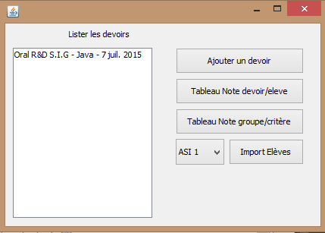

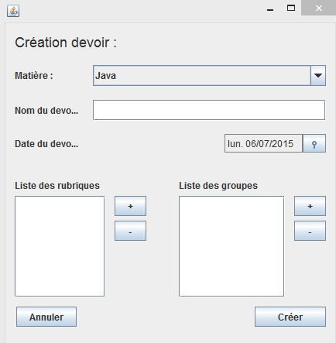

Renseigner les champs suivants :

* Matière : Liste déroulante permettant de choisir la matière du devoir.
* Nom du devoir : Titre du devoir
* Date : Entrer la date au format xx/xx/xxxx ou cliquer sur le bouton (loupe) pour afficher un calendrier
* Liste des rubriques : Lors de la création du devoir vous devez lui attribuer au moins une rubrique. Pour en ajouter cliquez sur le bouton « + », pour en supprimer cliquez sur le bouton « - », voir la partie CREER DES RUBRIQUES.
* Listes des groupes : Lors de la création d’un devoir, vous pouvez ajouter des groupes aux devoir, ce n’est pas obligatoire, voir la partie CREER DES GROUPES.

Cliquer sur « Créer » pour valider la création du devoir, vous serez redirigé sur l’interface de lancement où il apparaitra dans la liste des devoirs. Pour retourner sur la page principale et annuler l’opération, cliquer sur le bouton « Annuler ».

## Créer des rubriques

Lors de l’ajout de rubrique, la fenêtre de création apparait, il faut choisir un ordre et un titre à la rubrique, puis lui ajouter au moins un critère.

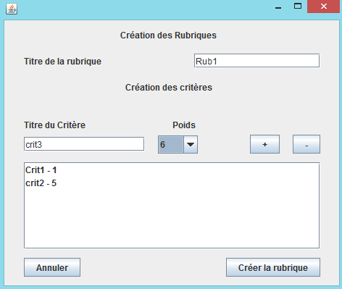

Pour ajouter un critère, mettre un titre et choisir un poids puis cliquez sur le bouton « + ». Pour en supprimer, sélectionner un critère dans la liste, puis cliquez sur le bouton « - ».

Une fois cela fait, cliquez sur « créer la rubrique » pour valider ou sur « Annuler » pour annuler la saisie de la rubrique et

## Modifier les devoirs

Au lancement de l’application, l’application affichera la liste des devoirs.

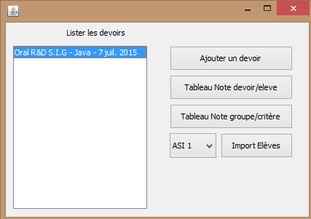

Quand on clique sur un devoir de la liste, vous serez invité à modifier le devoir. Faite les modifications nécessaires, puis valider en cliquant sur « Modifier » ou annuler l’opération en cliquant sur « Annuler ». Ces deux actions vous font revenir à l’interface principale.

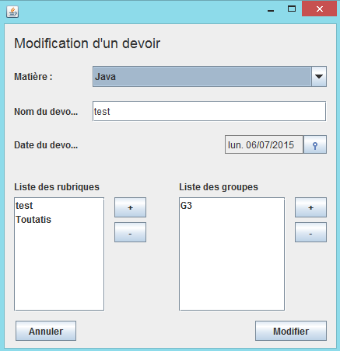

## Créer des groupes

Lors de la création d’un groupe, il faudra lui attribuer un nom et au moins 1 élèves.

Pour ajouter un élève au groupe il faut le sélectionner dans la « liste des élèves » puis cliquer sur la flèche. Pour en supprimer, il faut le sélectionner dans la liste « élèves du groupe » puis cliquer sur la flèche.

Cliquer ensuite sur « OK » pour valider la création du groupe ou sur « Annuler » pour annuler la création de groupe et revenir à l’écran de création/modification des devoirs.

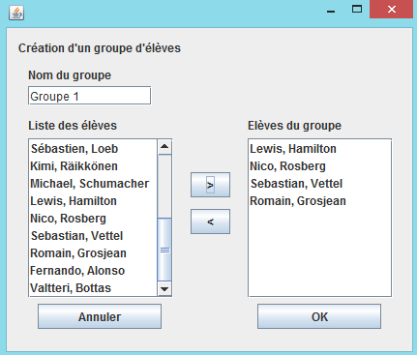

## Tableau des notes



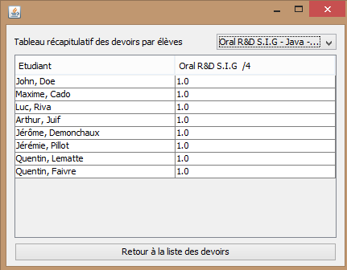

## Importation des élèves

Pour importer une liste d’élève dans une classe, choisissez une classe puis cliquer sur « Importer des élèves ». Une fenêtre de recherche s’affiche, allez chercher votre fichier EXCEL contenant la liste des élèves.



Le fichier Excel doit être sous la forme suivante :

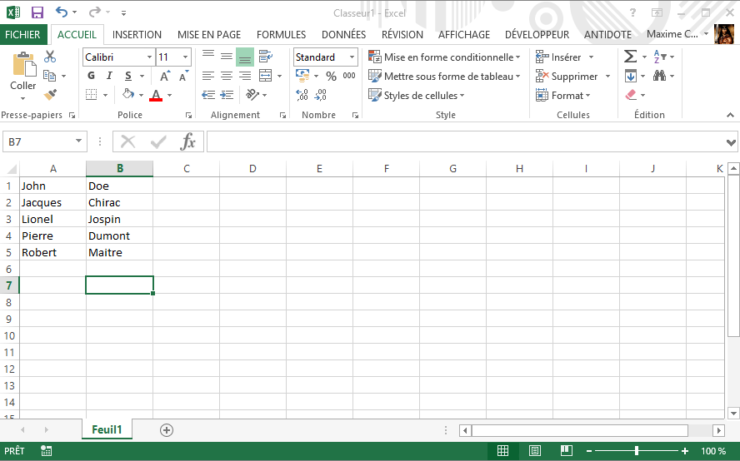

Lors de l’import, la classe choisie est vidé, les élèves qui sont déjà présent dans la classe ne sont pas supprimés, ils sont archivés et retrouvables en base de donnée.

# Client Mobile

## Interface principale

Lors de l’ouverture, l’interface principale vous propose le devoir du jour.

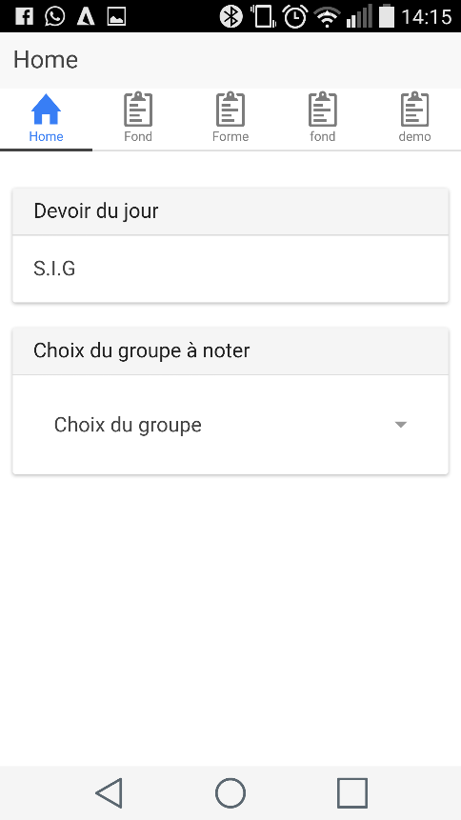

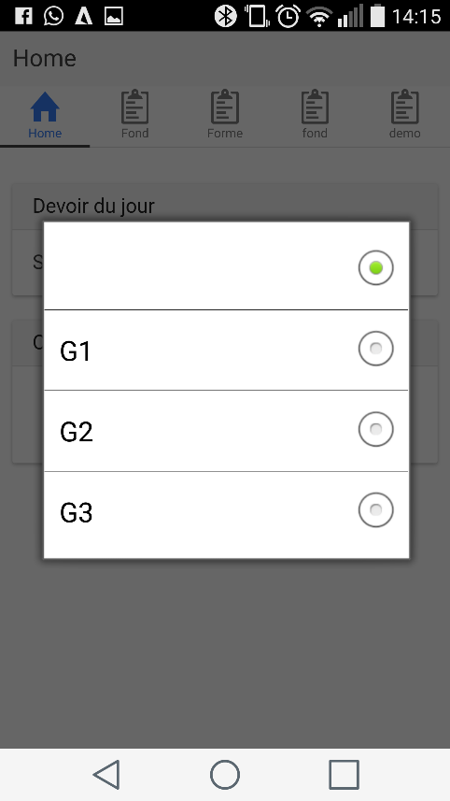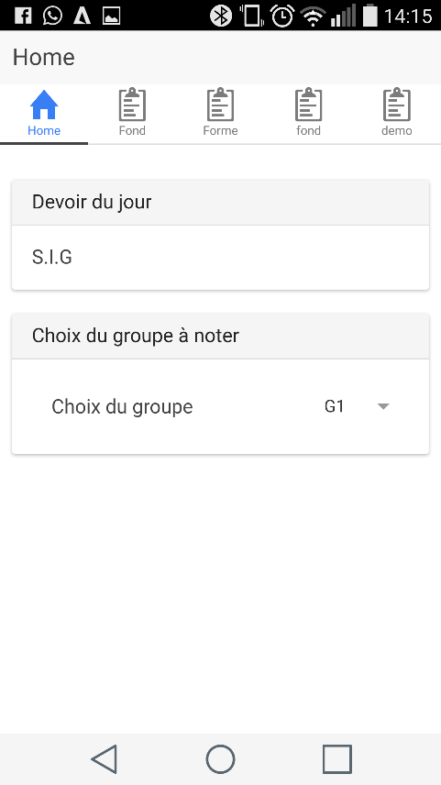Pour commencer la notation, il suffit de sélectionner un groupe.

## Notation

Lorsque que le groupe est sélectionné, il suffit de parcourir les rubriques associées au devoir. Lorsque la rubrique est sélectionnée, les critères de la rubrique apparaissent.

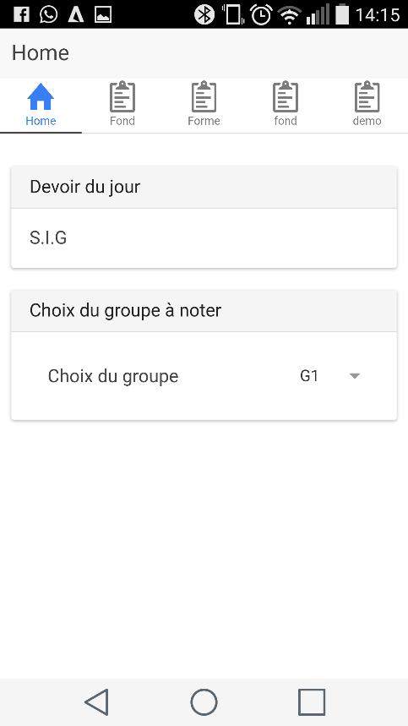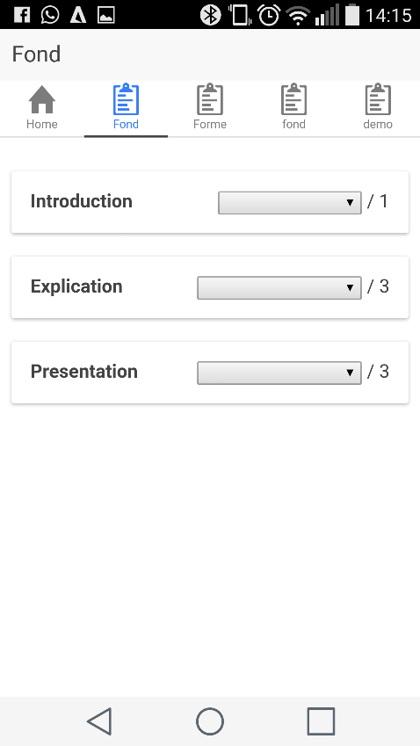

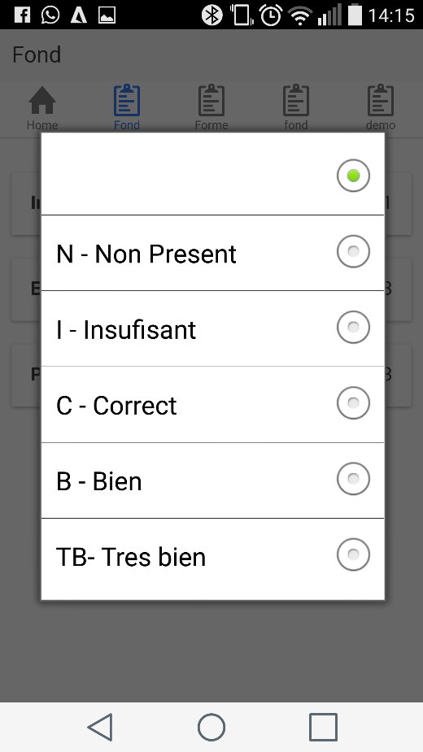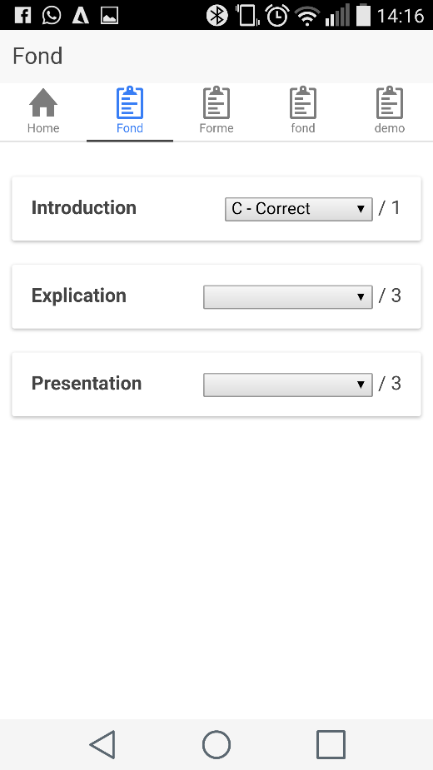Pour noter, il suffit de sélectionner dans le critère une appréciation dans la liste déroulante.

Une fois tous les critères de toutes les rubriques remplis, il suffit de toucher le bouton « Home » pour retourner sur l’interface principale et sélectionner un autre groupe pour continuer la notation.

